**代码开发GIT版本管理操作流程**

#### 使用软件

软件名称：SourceTree

下载地址：<https://www.sourcetreeapp.com/>

#### 软件安装

1. 找到已下载软件 <SourceTreeSetup-3.4.4.exe>，双击安装包进行安装。
2. 当看到如下提示，需要提供Bitbucket仓库登录账号，点击“Create one for free”创建平台账号，将通过浏览器打开平台注册账号页面。或者直接跳过账号注册。

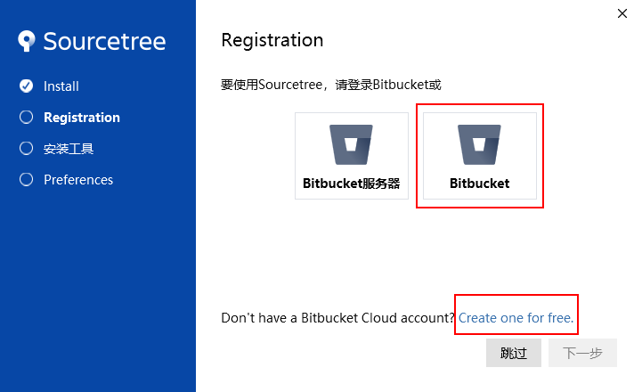

1. 切换到浏览器，选择注册账号，输入个人邮箱地址，展示名称和登录密码注册账号。

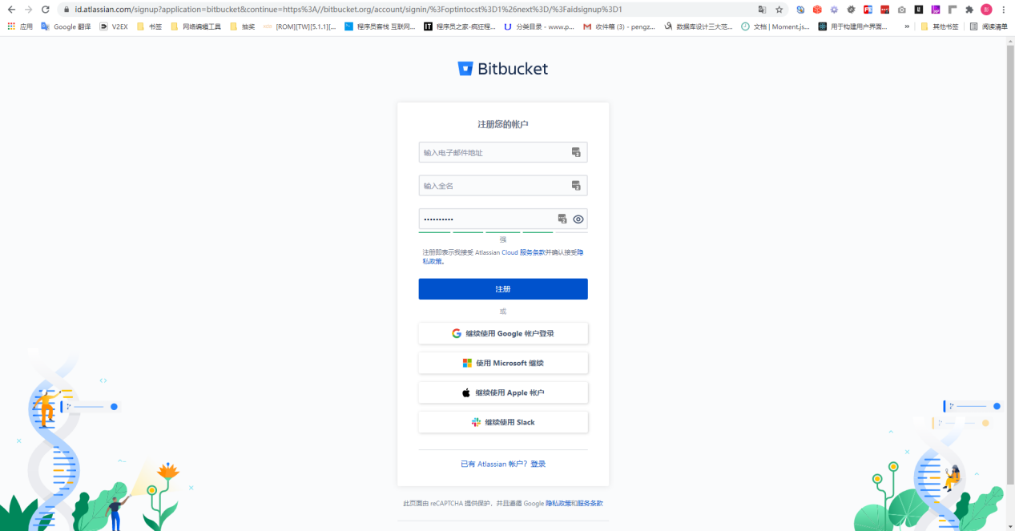

1. 当看到如下页面时，平台账号已经注册成功，按照如下选择配置，或按个人喜好选择，点击“Submit”按钮提交信息。

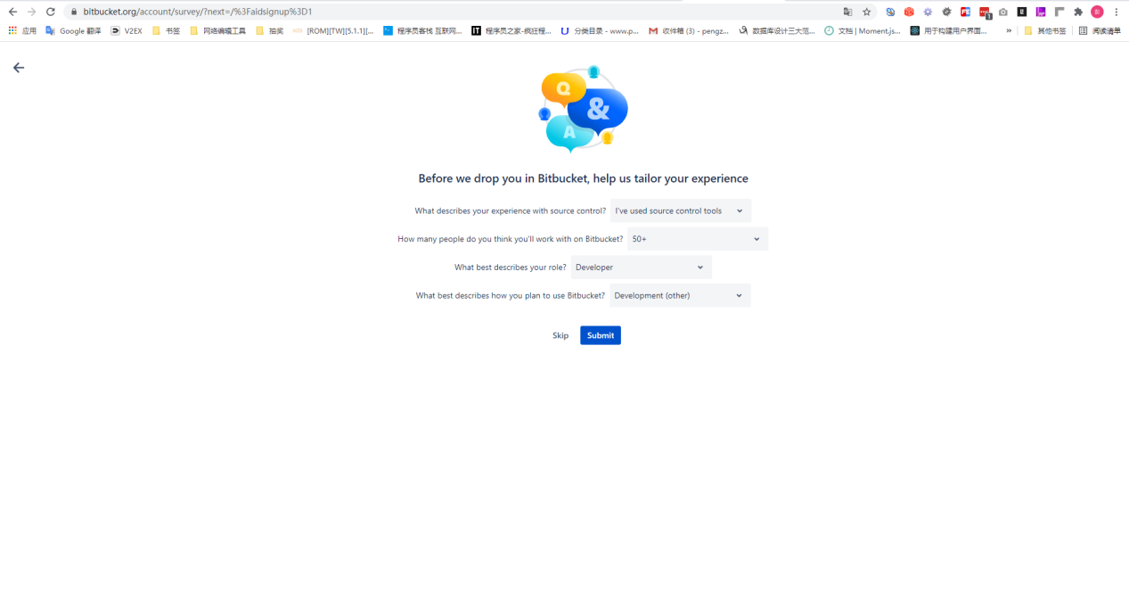

1. 当看到如下界面时，账号已经完成注册。此时浏览器需保持平台账号处于登录状态。

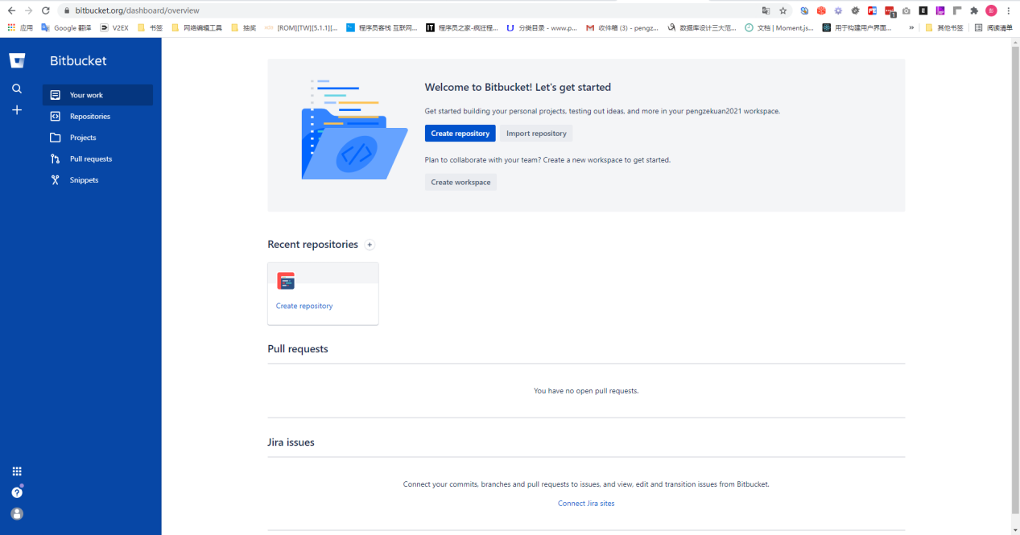

1. 切换到刚才的软件安装程序，点击图中红框标注的图标，等待Bitbucket平台账号登录，同时会在浏览器打开账号登录界面进行账号登录（浏览器未登录平台账号的情况）。

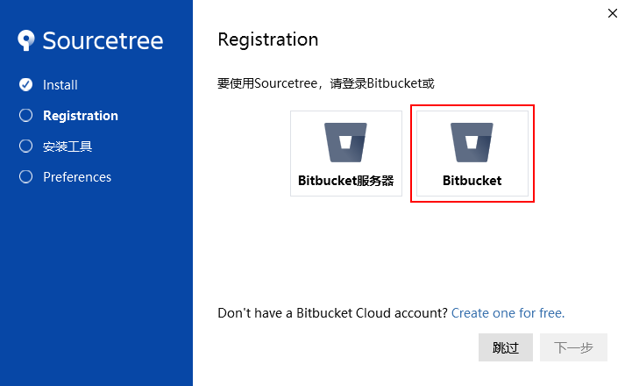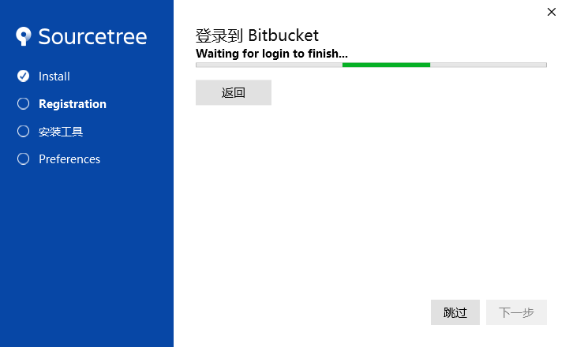

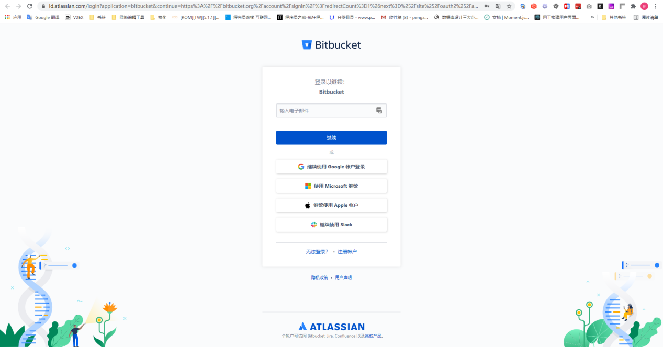

1. 当账号已登录，将会进入账号授权页面，点击按钮“Grant access”完成授权。

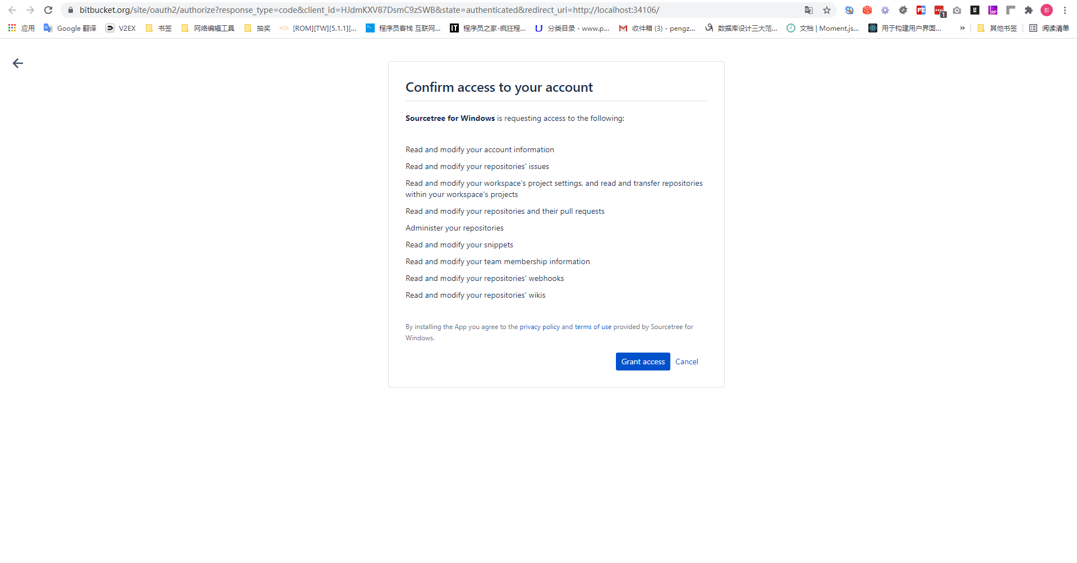

1. 切换到软件安装界面，将会看到如下内容。点击“下一步”。

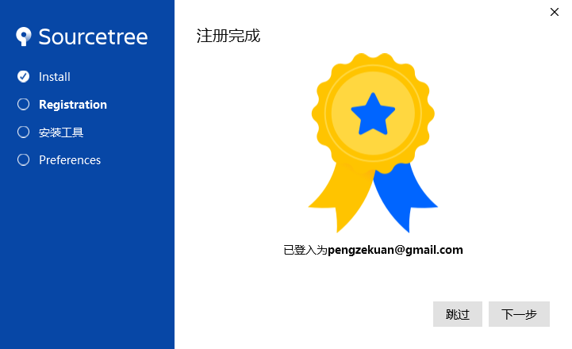

1. 安装工具，系统已安装“Git”，则会自动识别获取，否则勾选安装“Git”。点击“下一步”安装工具。

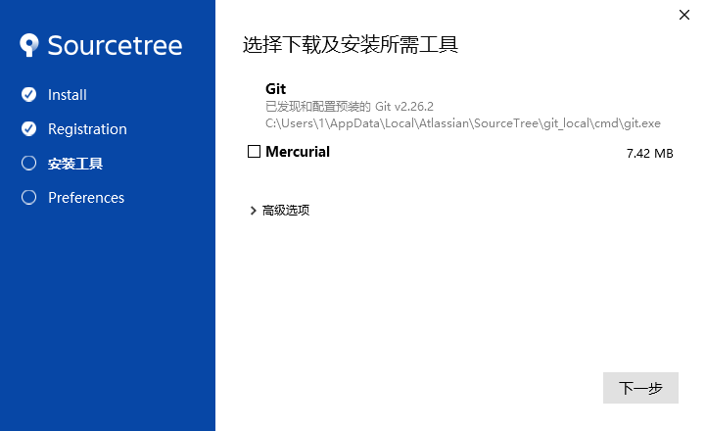

1. 安装完成，会进入账号配置，如下图所示。此时需要填入版本管理仓库账号的名称与绑定邮箱地址。此邮箱必须与远程仓库邮箱地址保持一致，否则会影响仓库数据。

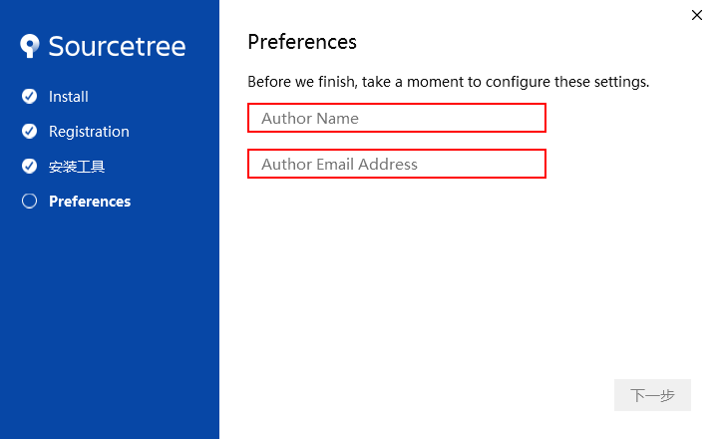

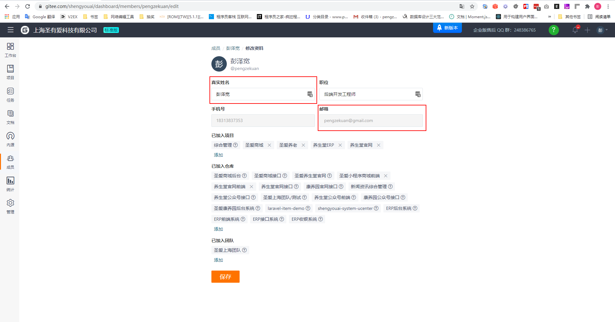

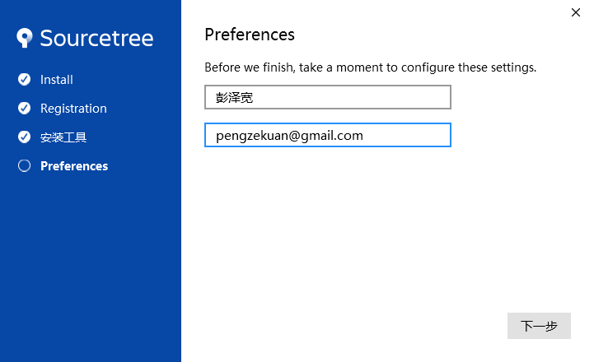

#### 项目仓库导入

##### 导入本地仓库

1. 点击加号新增一个tab界面
2. 切换到Add图标；
3. 点击“浏览”按钮，定位到本地存储的仓库根目录。

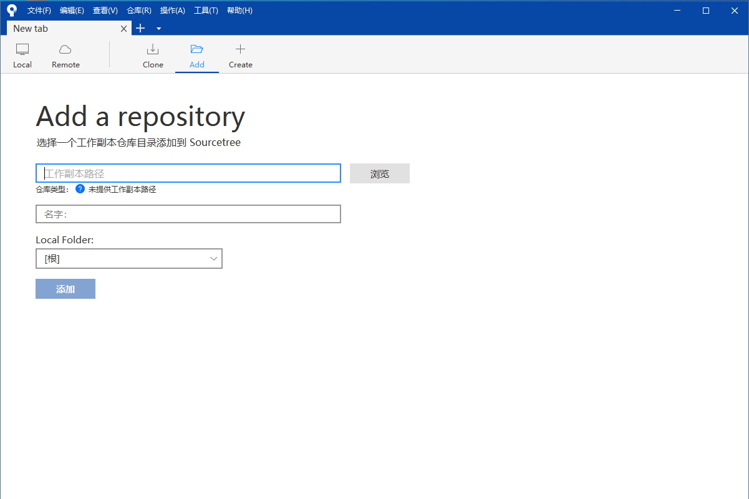

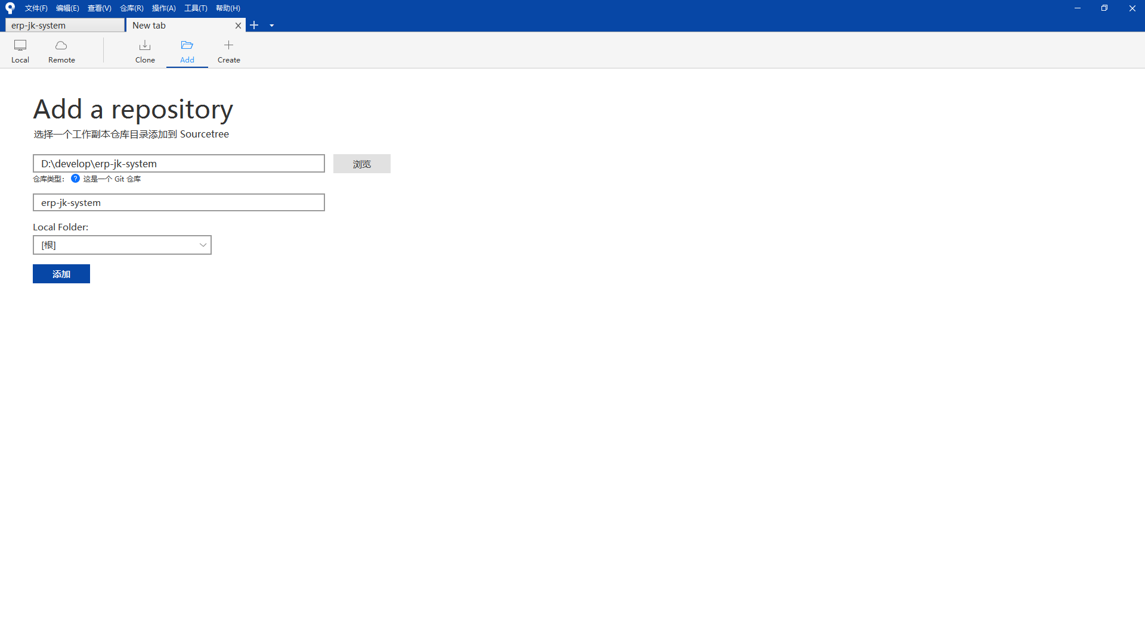

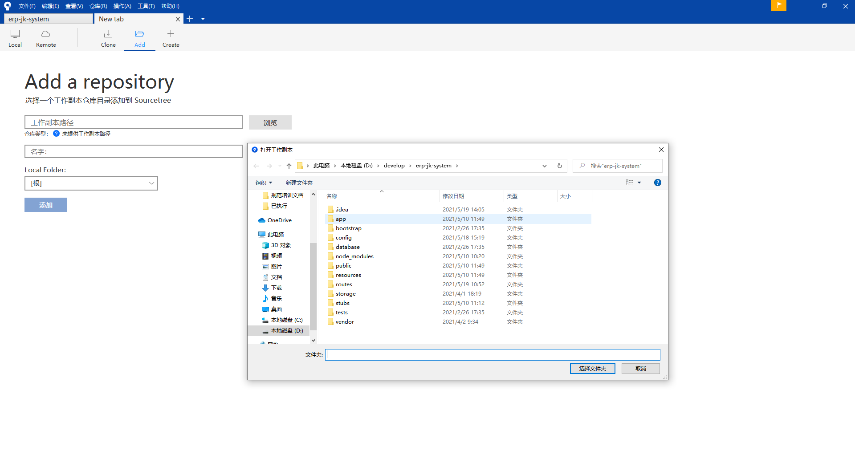

##### 导入远程仓库

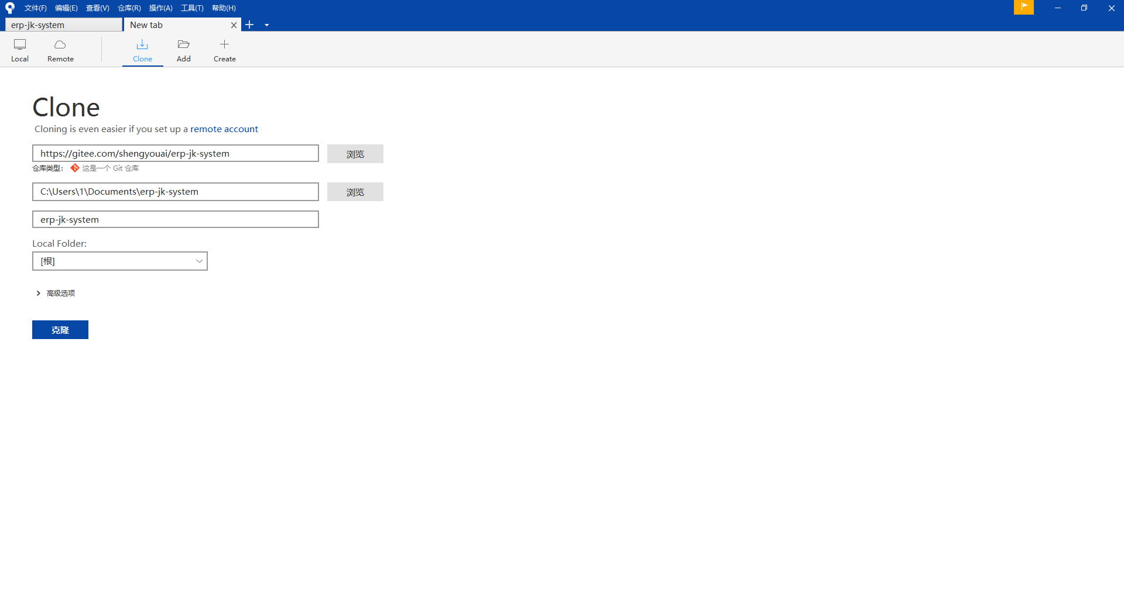

#### 开发步骤

##### 1、拉取远程更新

左上角找到并点击“获取”按钮，弹出操作选项如图，全部勾选，点击“确定”按钮。

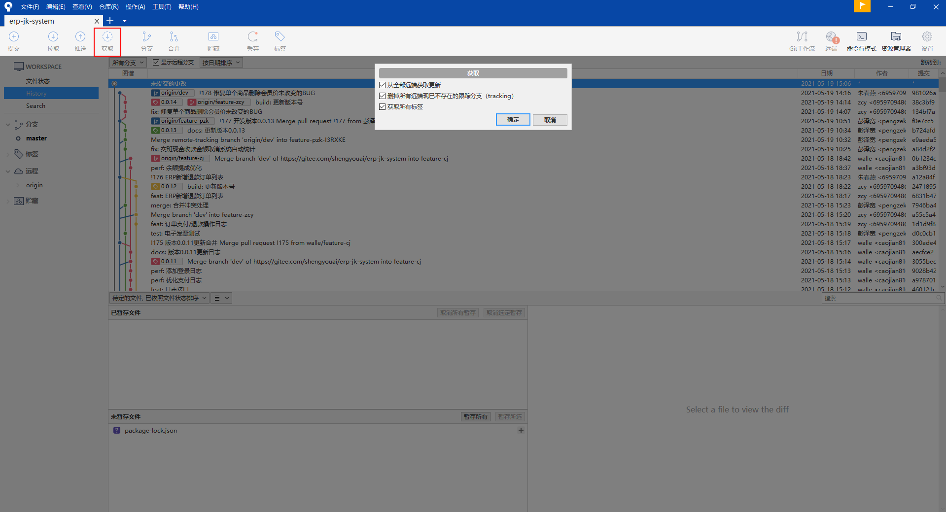

拉取完成之后会看到所有远程分支，如下图所示：

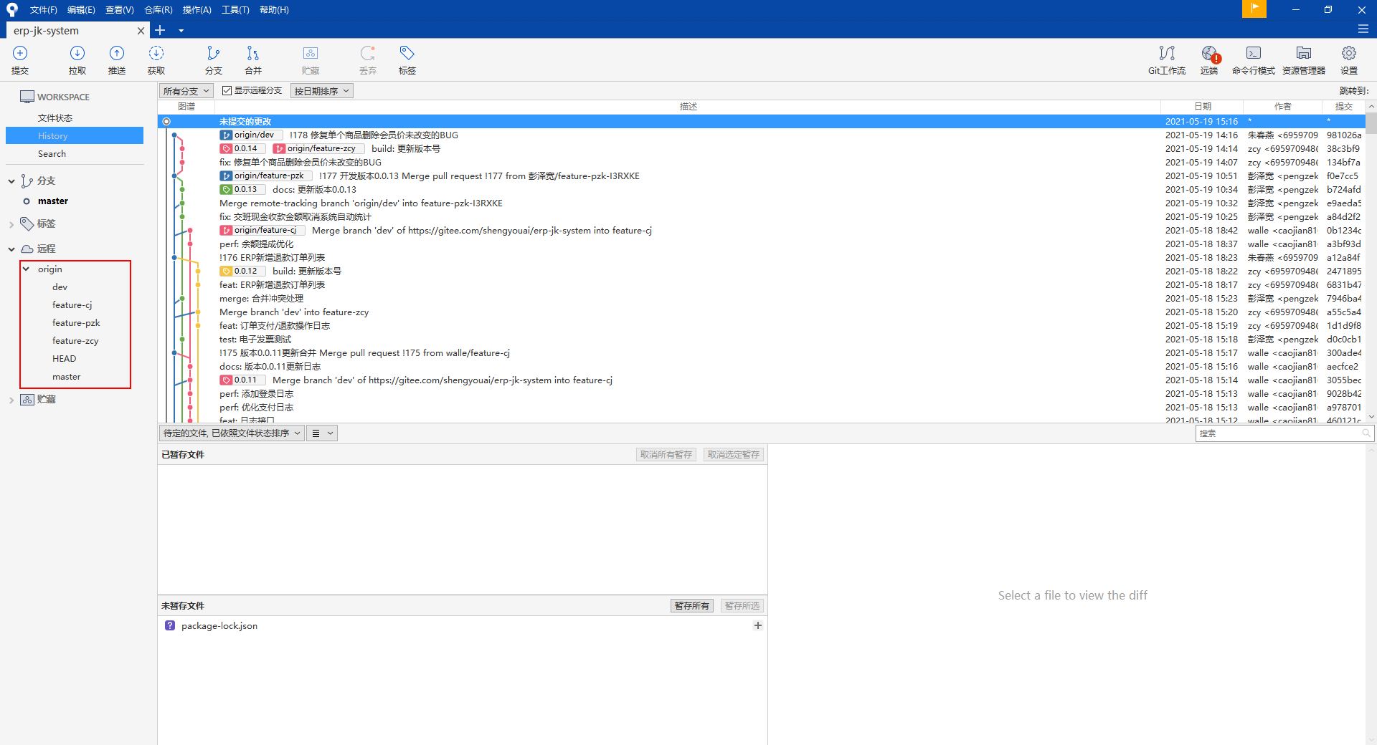

##### 2、检出开发主分支

找到远程开发主分支(dev)，右键点击dev分支，弹出如下选项，选择“检出origin/dev...”

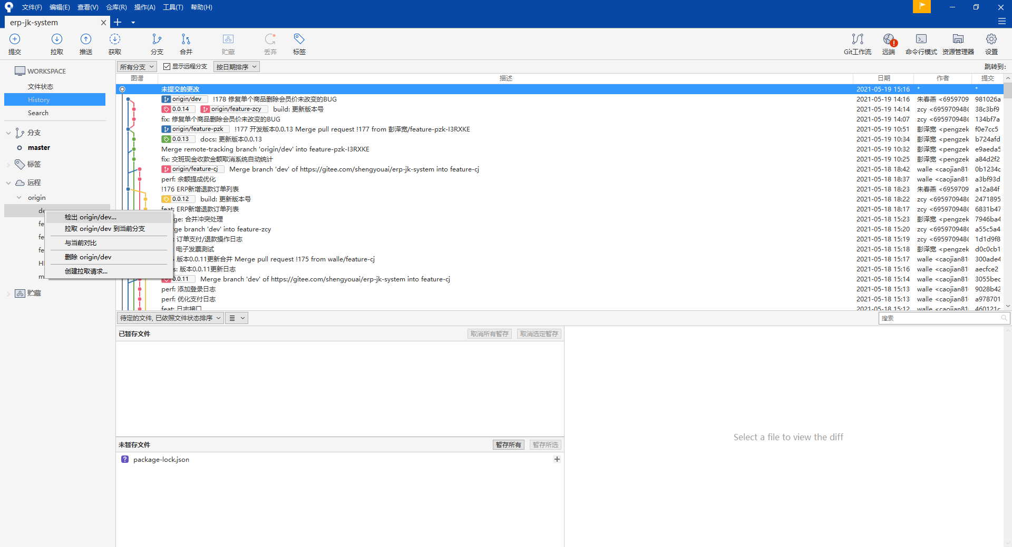

直接点击“确定”按钮，检出分支到本地分支。

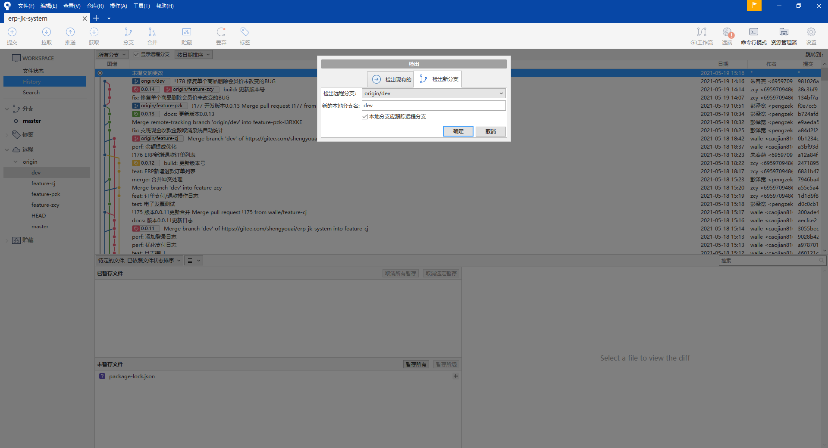

红框标记位置为本地分支

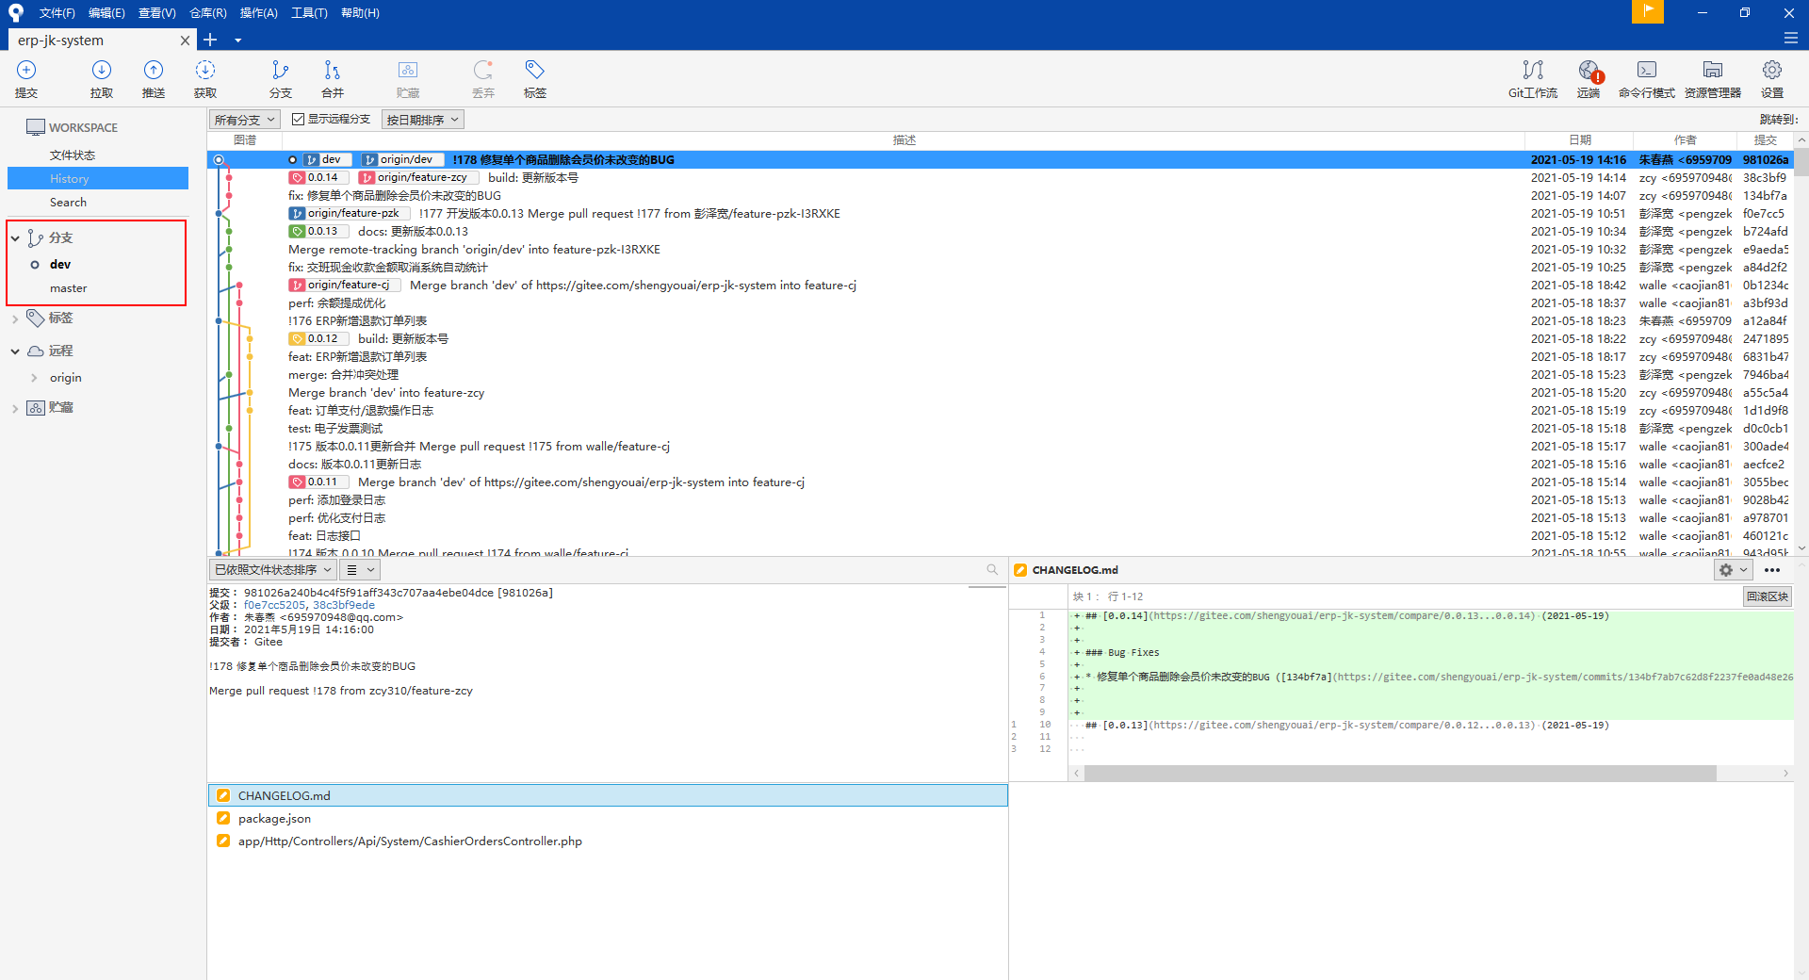

##### 检出个人开发主分支

双击本地开发主分支（dev），切换到开发主分支（dev），找到并点击”分支”图标，弹出检出新分支操作界面，如下图：

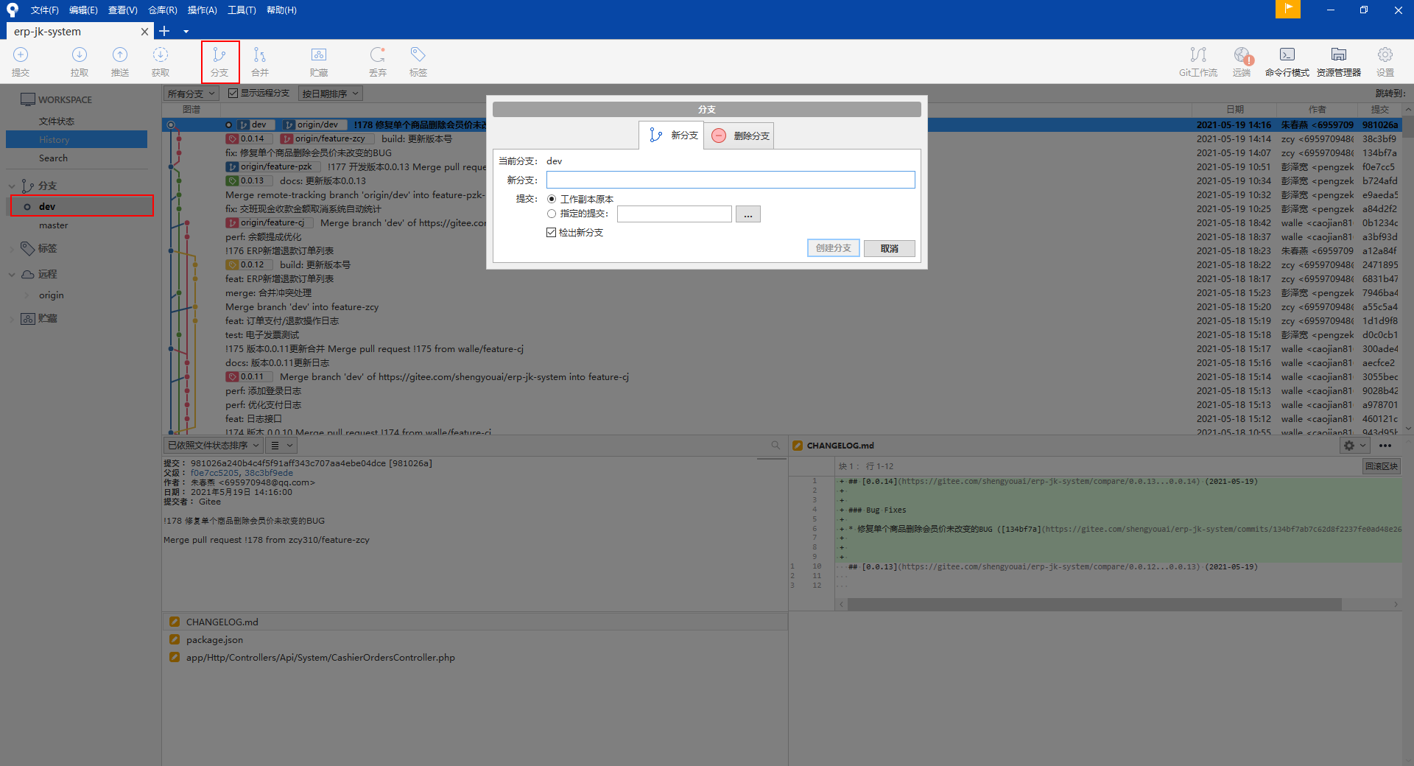

输入个人开发主分支名称，点击按钮“创建分支”，检出新分支。

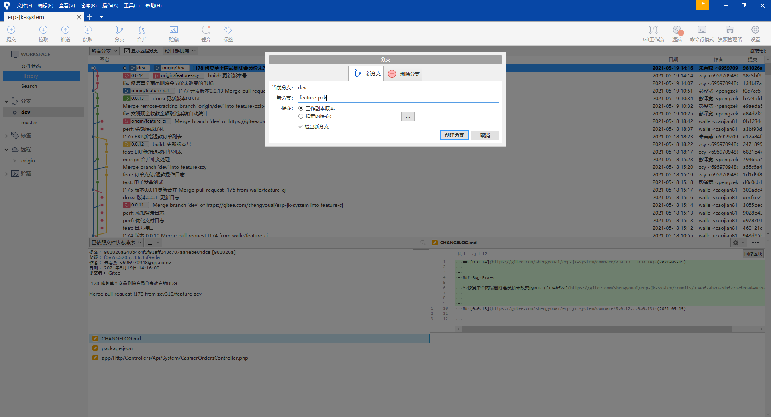

##### 更新个人开发主分支

切换到个人开发主分支，点击“拉取”图标，选择要拉取的远端分支为开发主分支（dev）,点击“拉取”按钮，将远端开发主分支代码同步到个人开发主分支。

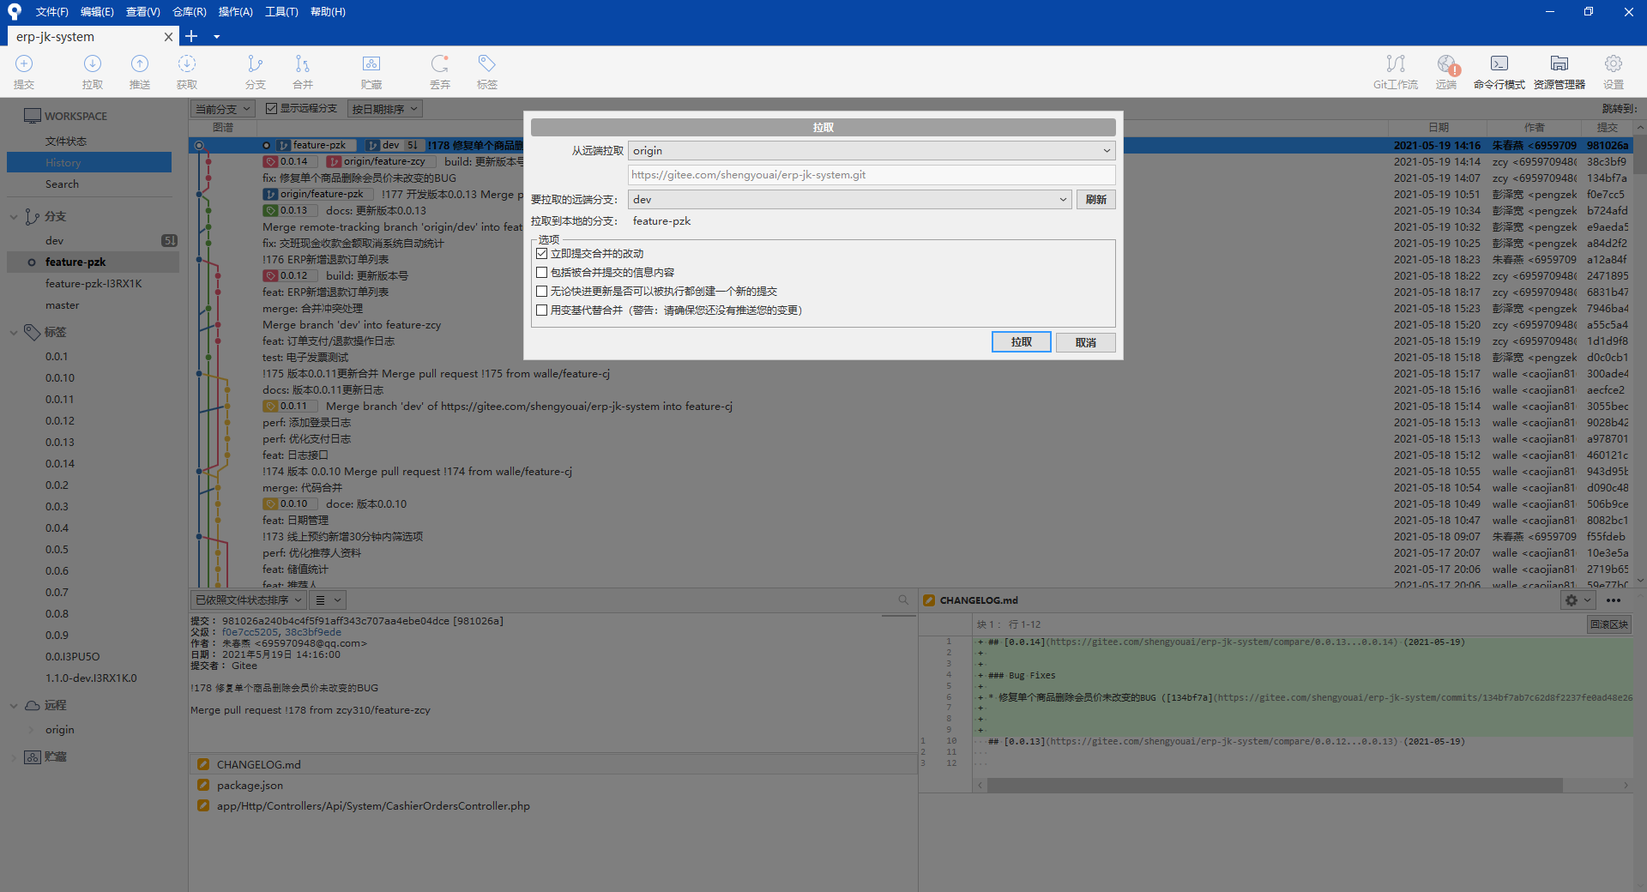

##### 检出任务开发分支

切换到个人开发主分支，检出任务分支（<个人开发主分支>-<任务编码>），创建成功会自动切换到新建的分支。

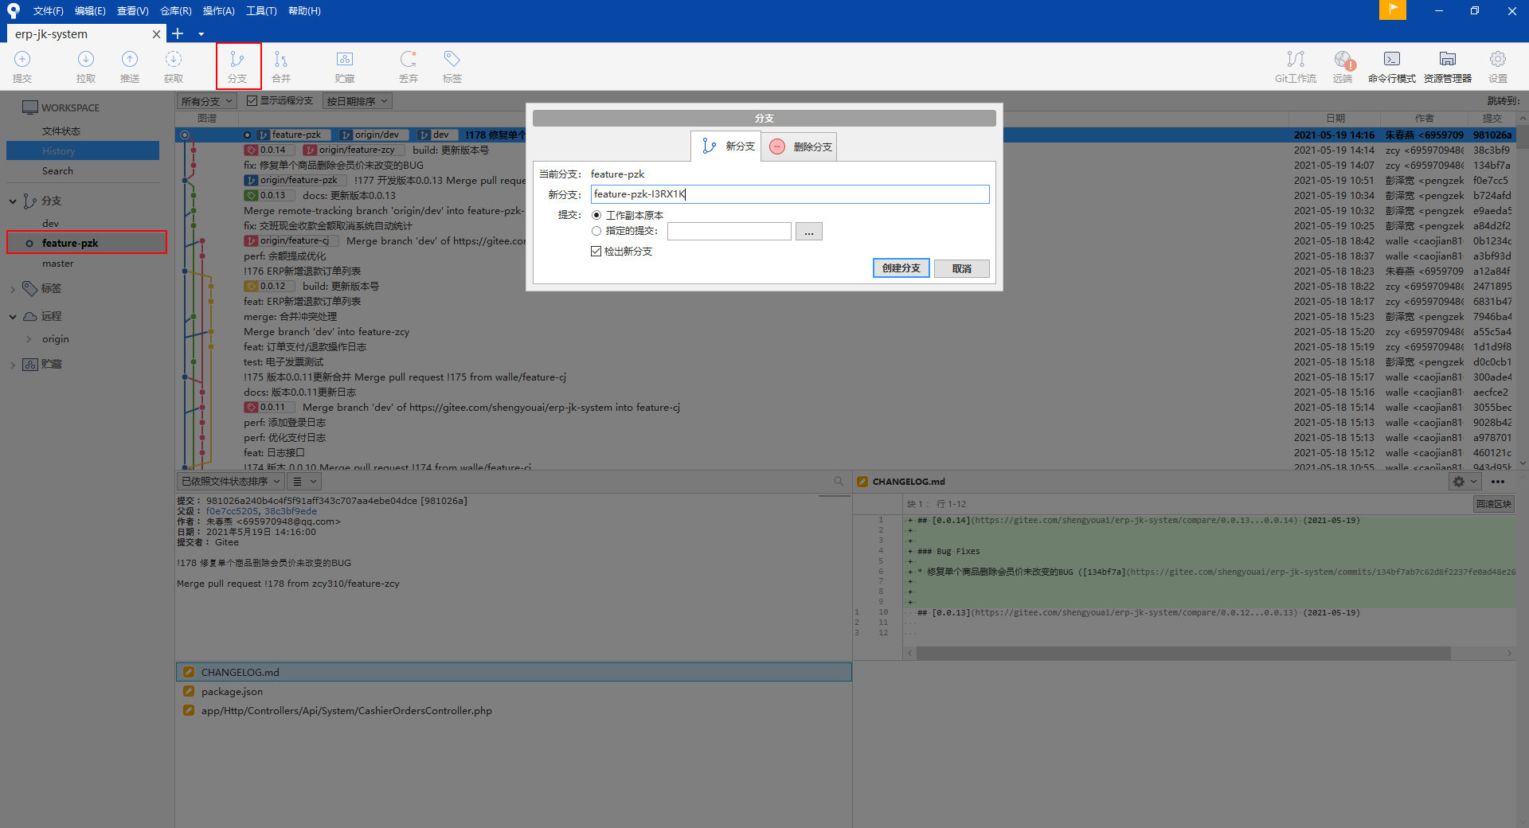

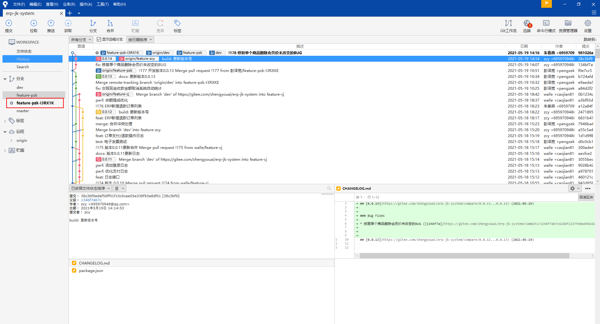

##### 提交代码

如有修改不需要的保留的，可将此修改撤销，如图右键选中文件选择“丢弃”。

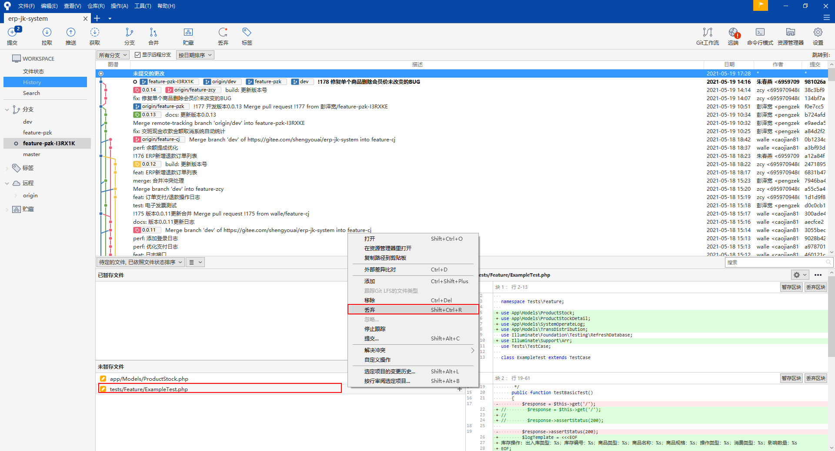

点击暂存，将需要提交的修改文件移动到暂存区。

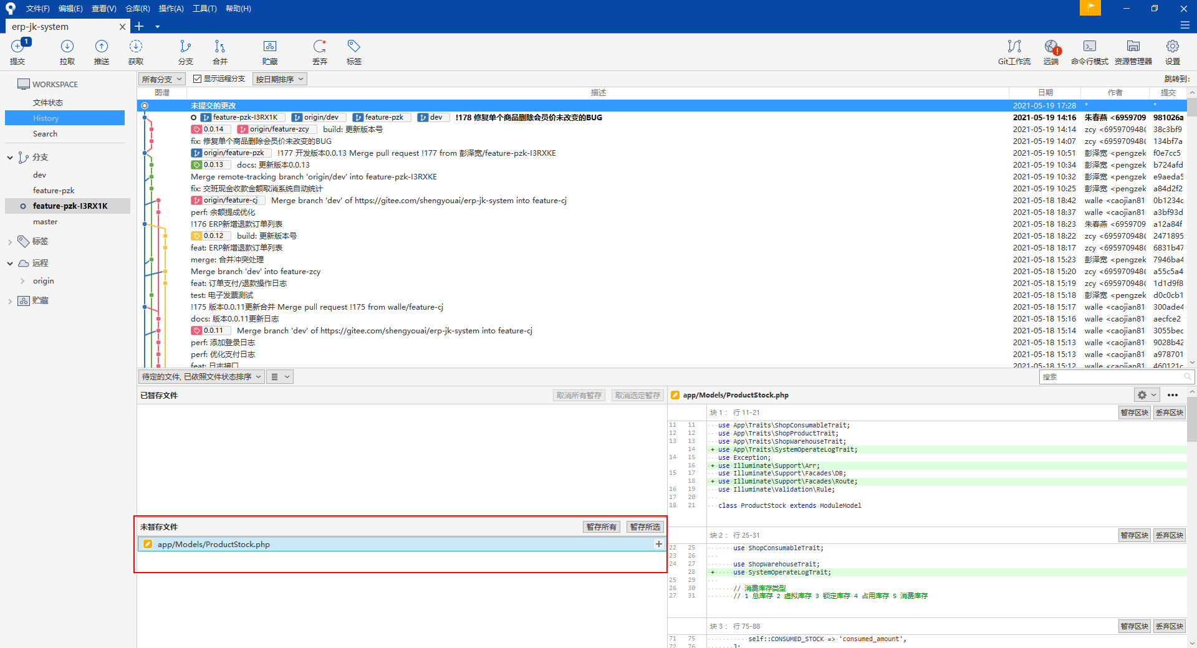

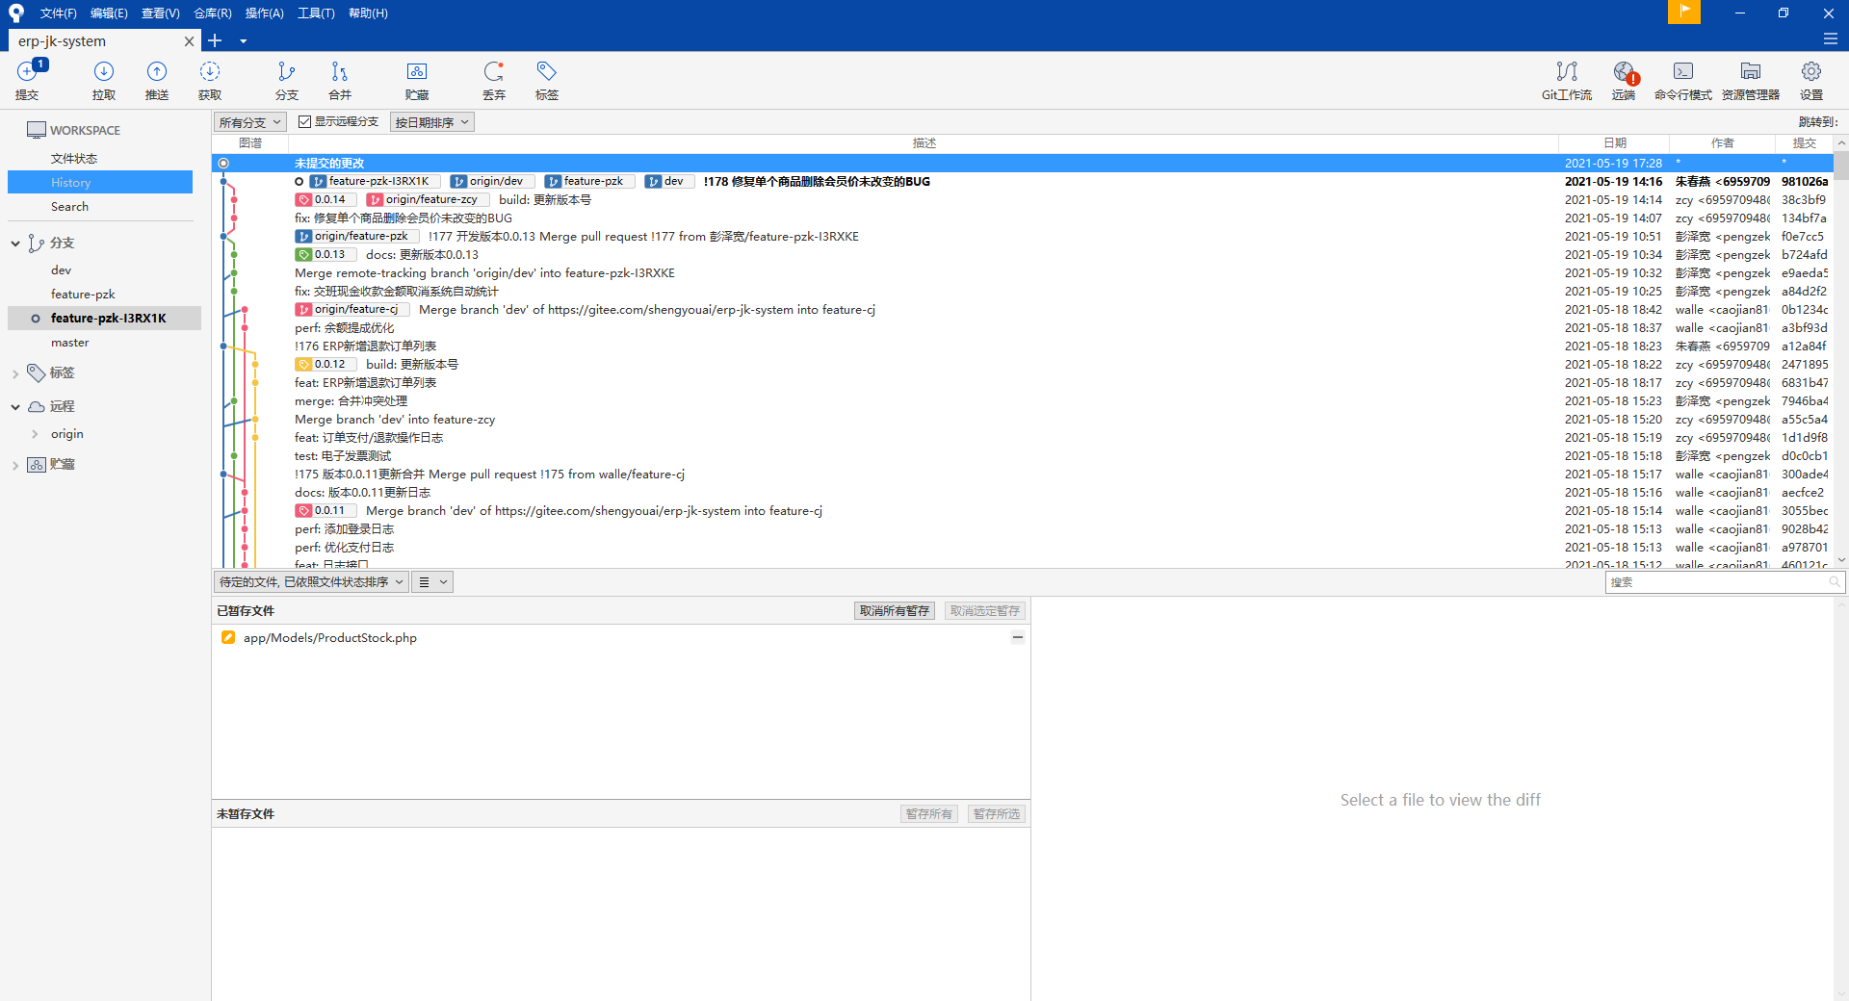

找到并点击“提交”图标，进入代码提交编辑界面。输入框输入本次更新内容，点击右下角“提交”按钮提交。

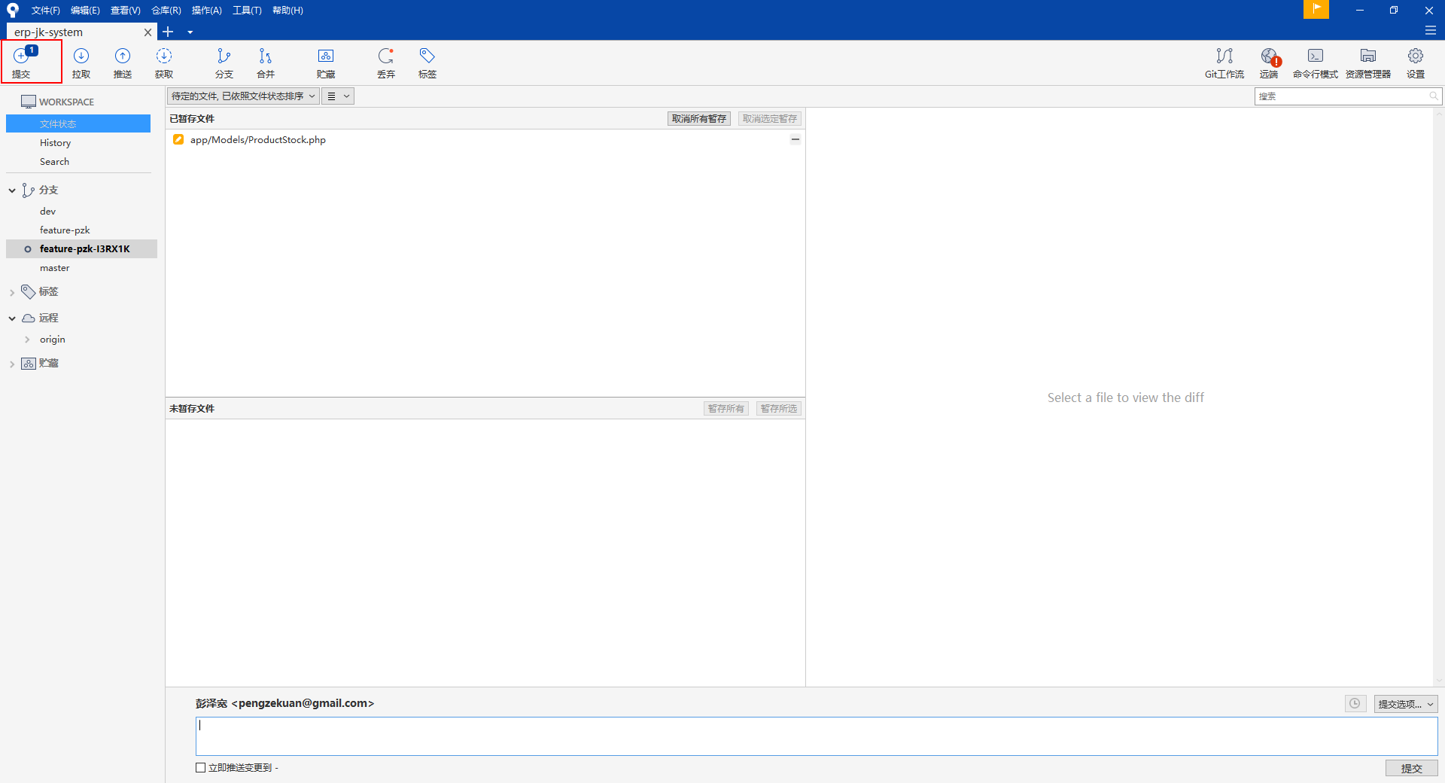

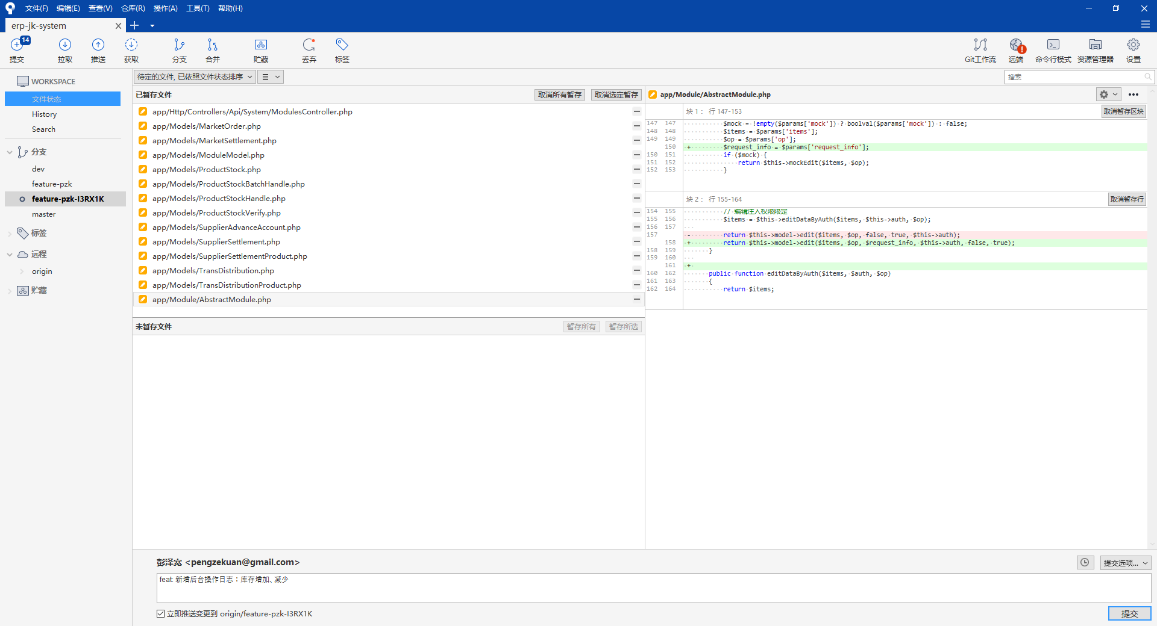

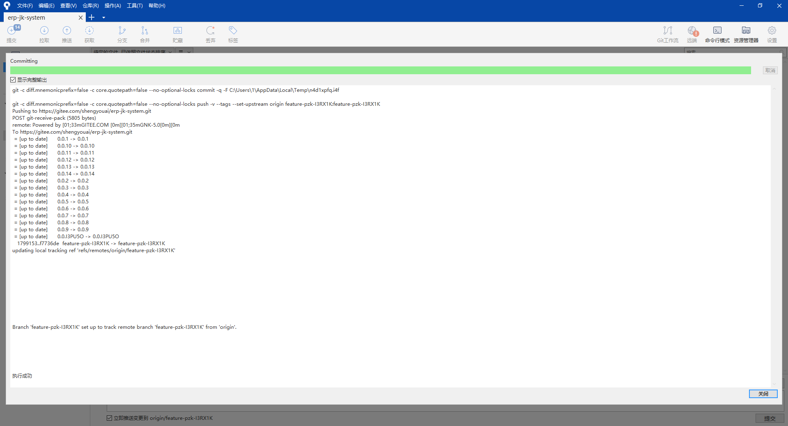

##### 更新版本

找到项目根目录下的“package.json”文件，更新版本号到当前修改任务版本号，执行命令“npm run version”，具体命令看配置文件里边脚本定义。

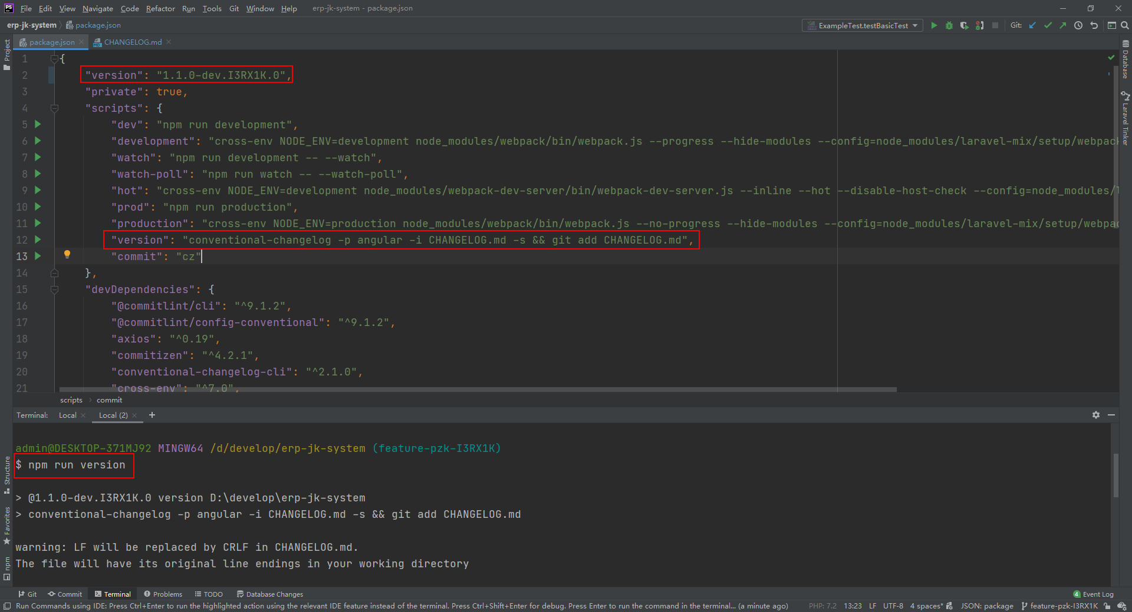

提交版本更新日志

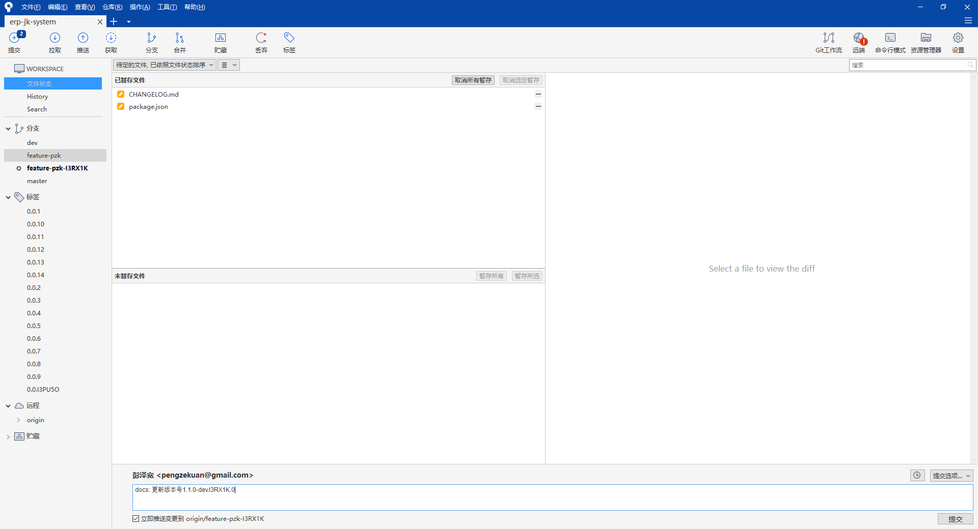

分支提交列表筛选项选择“当前分支”，找到刚才最后一次提交，点击鼠标右键，如下图：

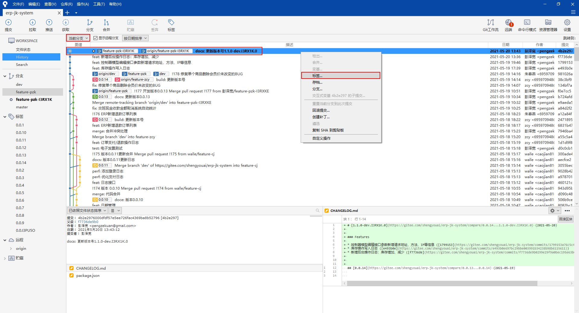

在弹出操作菜单找到并点击“标签”，出现下图所示操作界面：

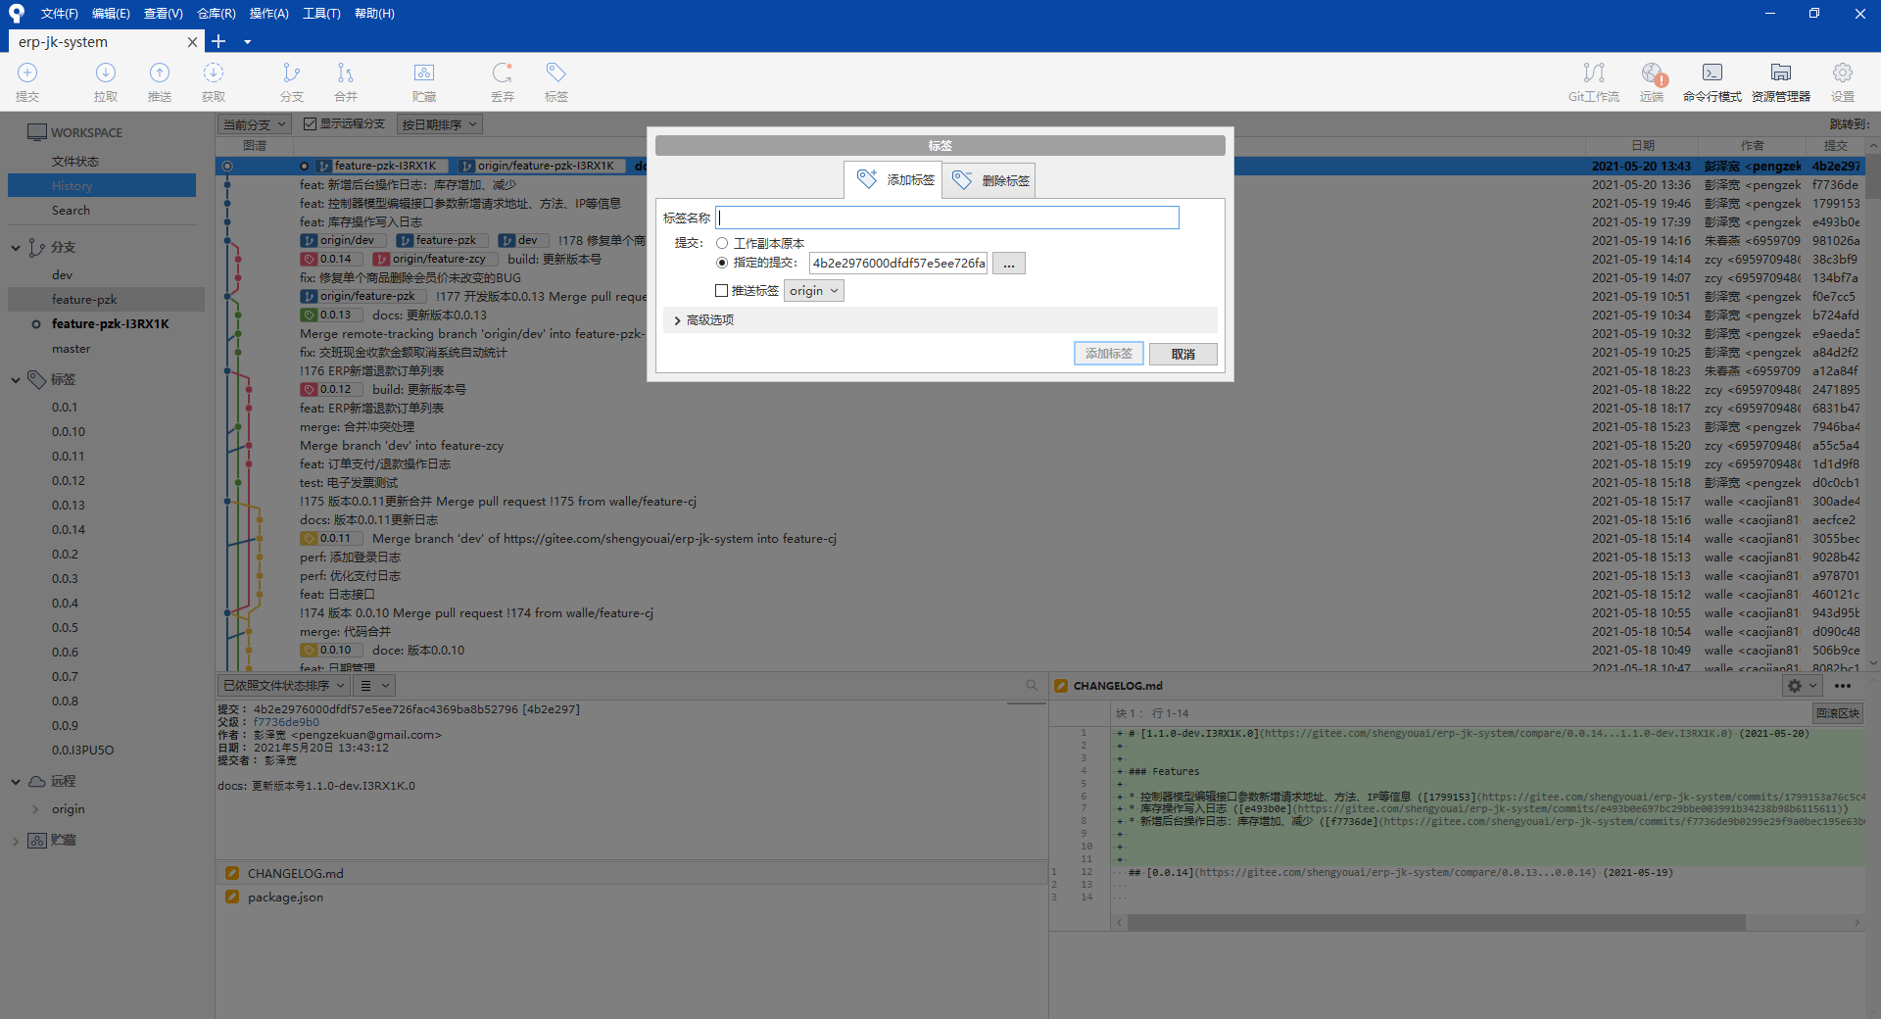

将上面定义的版本号复制粘贴到输入框作为标签名称。点击”添加标签”按钮，标签添加成功。

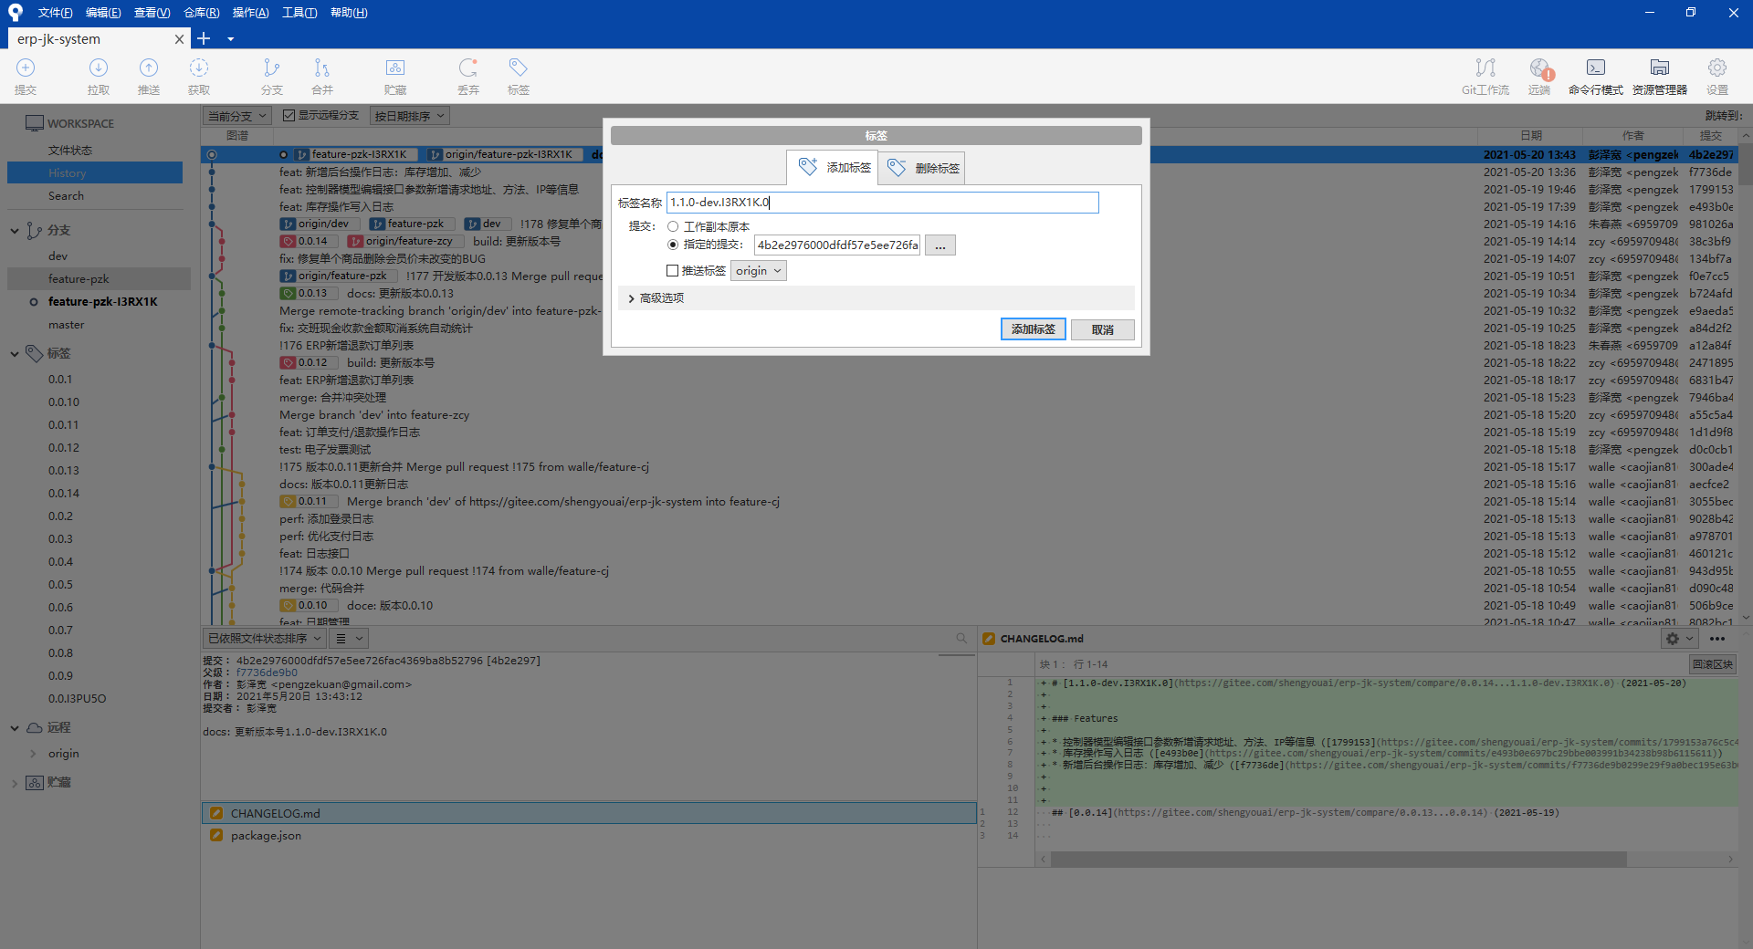

##### 分支推送

保证当前分支为需要推送的分支，找到并点击”推送”图标

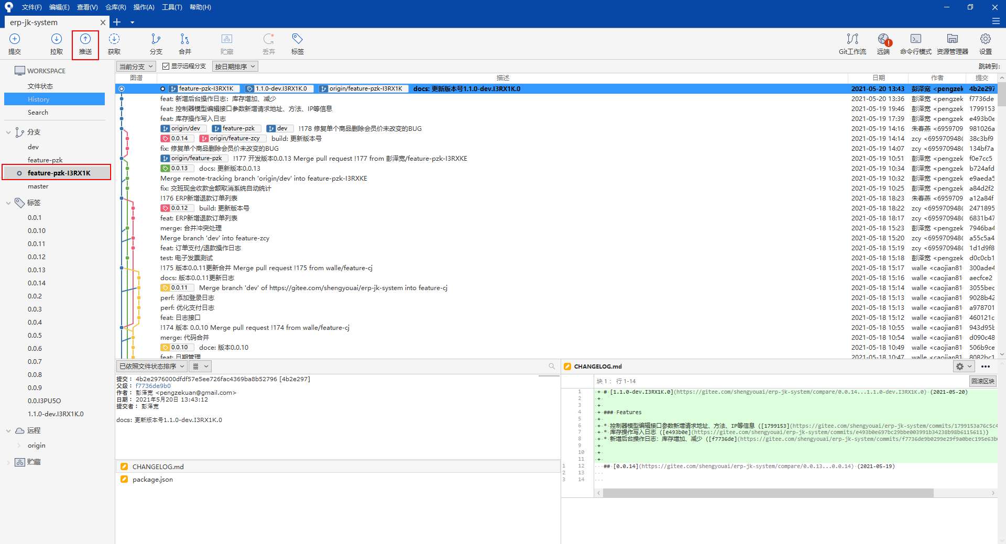

点击之后如下图所示，选中需要推送的分支，点击“推送”按钮，完成分支代码推送。左下角“推送所有标签”选项必须选中。

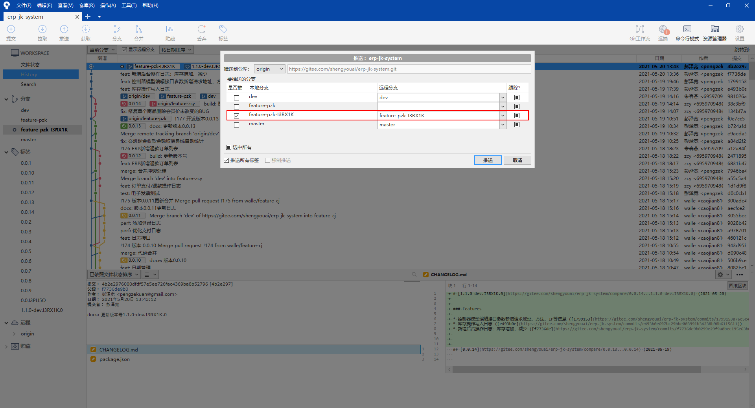

##### 请求合并

开发分支代码推送完成之后，在浏览器打开远程代码仓库，点击“+ pull request”按钮

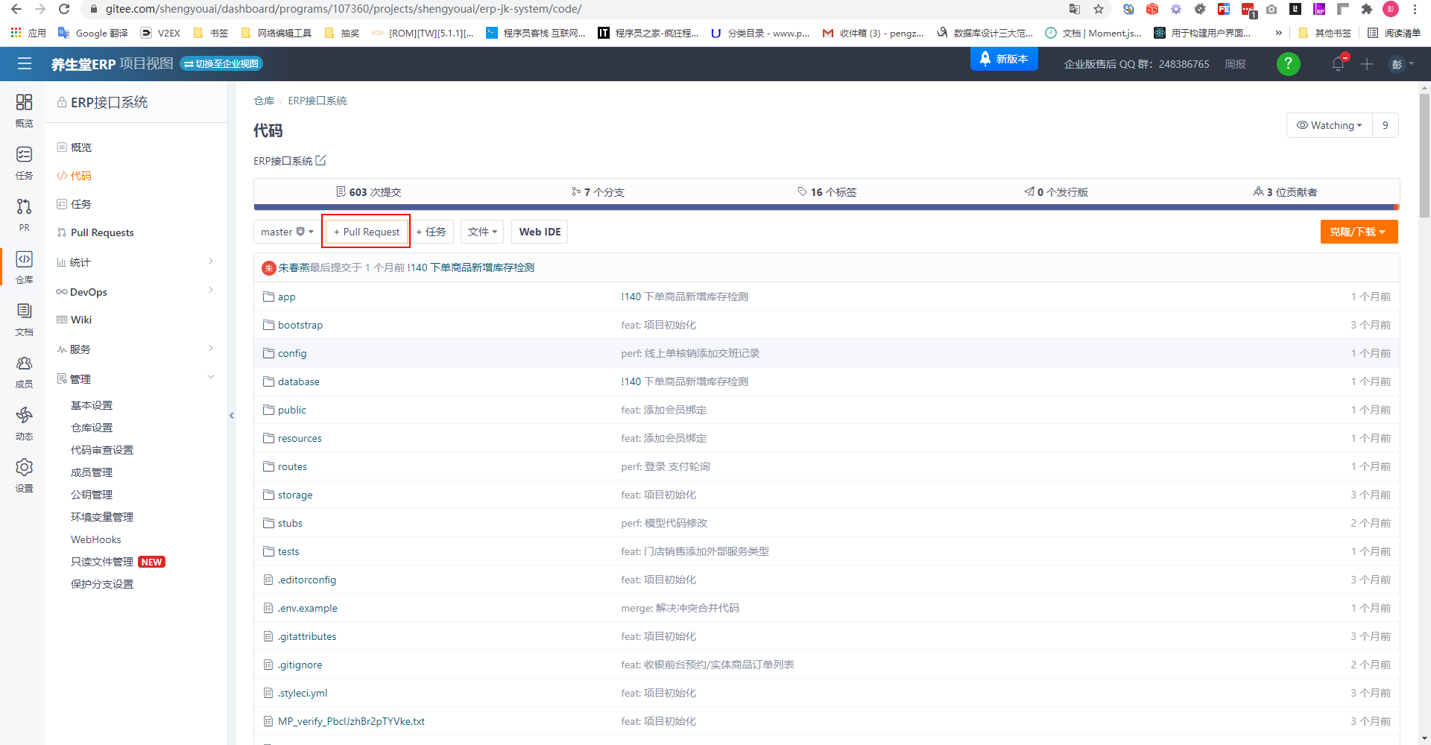

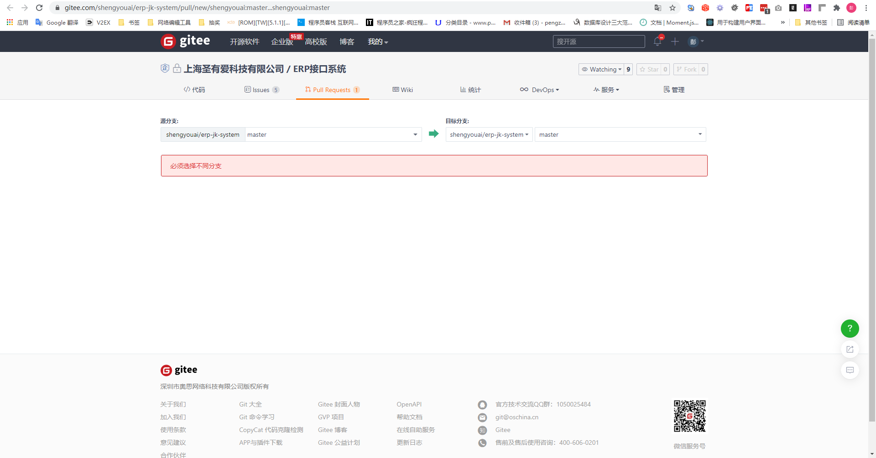

源分支选择为待合并的分支；

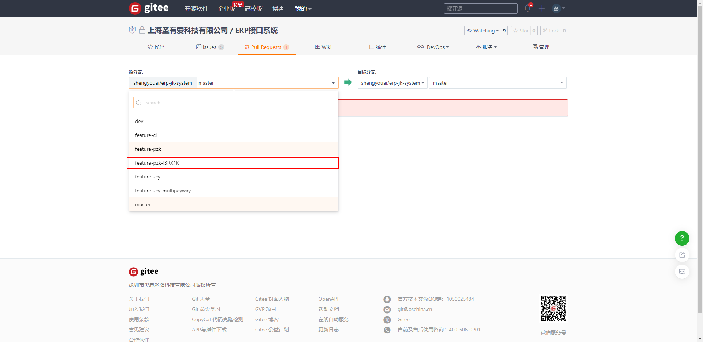

目标分支默认选择开发主分支（dev）；如有其他规定主分支时，选择规定分支；

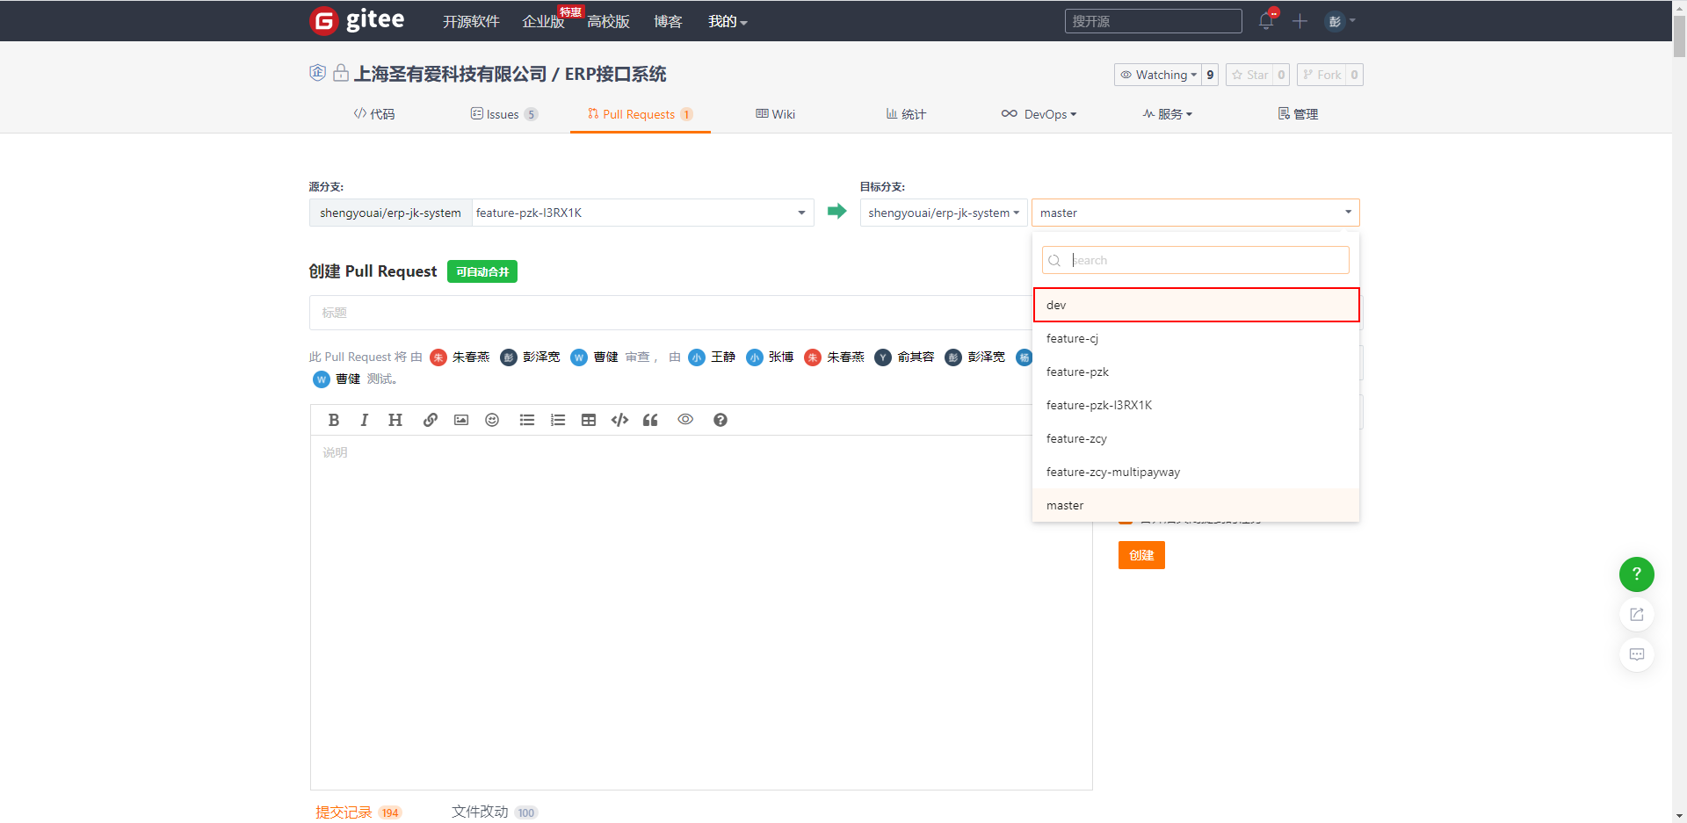

标题处填写请求合并版本号；描述填写任务内容；里程碑选择任务关联里程碑；选择优先级默认为“主要”，如有需要紧急合并的，请设置为“严重”；勾选“合并后删除提交分支”。

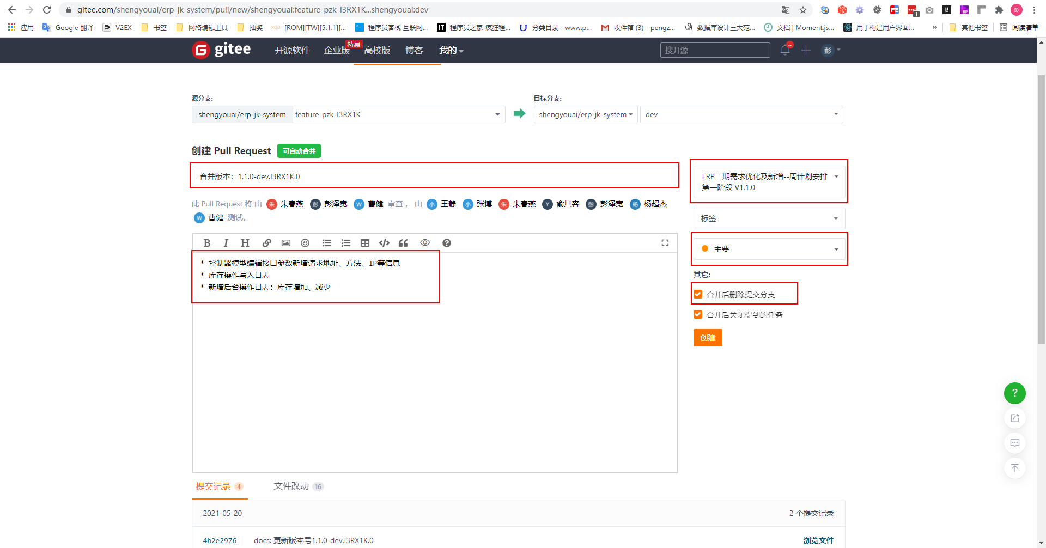

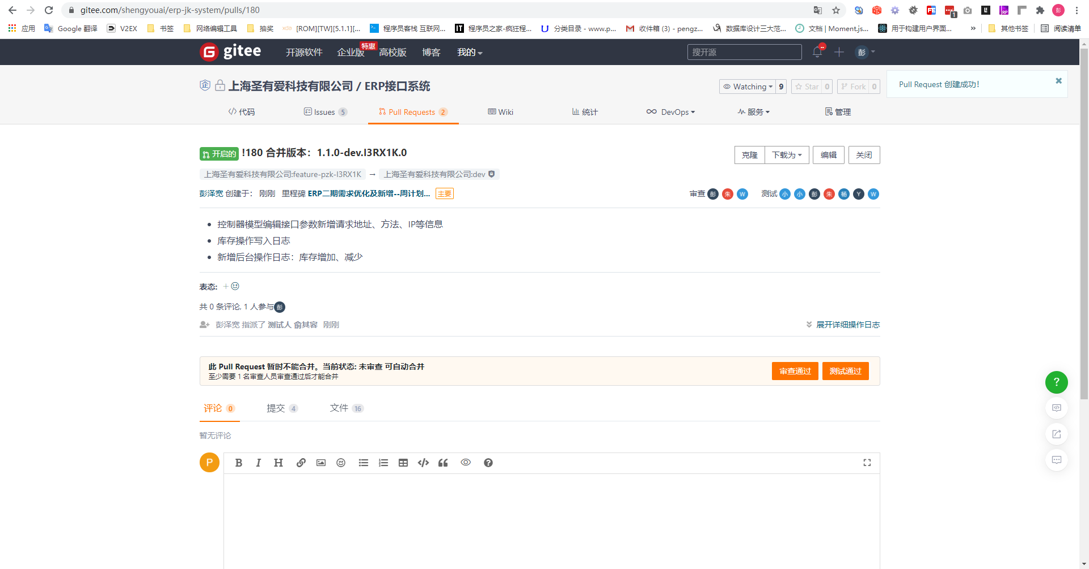

当pr（pull request）被合并之后，远程仓库请求合并分支将被自动删除。

##### 完成任务

提交完合并请求之后，找到对应任务，评论里边添加合并请求地址。任务状态切换到已完成。

